团队人员资源计划

项目组织结构图：

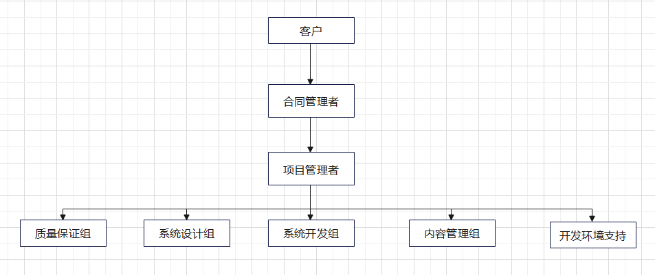

其中：

合同管理者：

●负责项目对外的商务协调。●负责项目计划的审批和实施监督。项目管理者:●负责项目实施的组织、规划和管理。●负责项目实施的资源组织协调。●负责项目计划的维护。●负责定期向medeal. com的工作报告。●负责网站系统的提交。系统设计组:●负责网站系统实现的设计。●负责Data Modeling的设计。●负责页面结构、COM和数据库的设计。●负责测试案例的评审。系统开发组:●负责网站系统的开发。●负责页面、COM和数据库的开发。●负责网站系统的集成和调试。内容管理组:●负责内容管理环境的建立。●过程定义和维护。●负责网站内容的处理、确认和维护。质量保证组:●负责根据过程规范制定检查表，按阶段控制项目开发过程。●负责项目的配置管理。●负责测试案例的设计。●负责网站系统的测试。开发运行环境支持组:●负责开发环境、内容管理环境和QA环境的建立。●协助开发人员进行系统安装和配置。

项目角色定义

|  |  |  |
| --- | --- | --- |
| 角色 | 负责人 | 参与人 |
| 合同管理者 | 辛哥 |  |
| 项目管理者 | 吴昊 |  |
| 质量保证组 | 曹秋实 | 曹喻舟 |
| 系统设计组 | 马胤哲 |  |
| 系统开发组 | 苏易安 | 伍孟晗、杨宜松 |
| 内容管理组 | 线依然 |  |
| 开发环境支持组 | 谢梓豪 |  |

项目沟通计划

1.外部协调对于外部协调，应注意以下两点:1)原则上由合同管理者负责与客户进行协调。为减少交流成本，项目人员也可直接与用户联系，但必须将联系内容通报合同管理者和项目助理，并由项目助理记入沟通记录。2)建立周三、五定期报告制度，由项目管理者向客户进行工作汇报，报告内容包括项目进展状态、下步安排、项目管理问题协商等。联系方式为E-mail,突发事件可通过电话联系。E-mail地址格式如下:我方:TomL@xxxx.com.客户: Brad@ medeal. com Bill@ yahoo. comE- mail标识: WeeklyReport- mmdd,其中mmdd表示月日，使用两位数字表示，如0505表示5月5日。2.内部沟通在敏捷开发中，要进行频繁沟通，主要的3个沟通会议是每日站立会议(一般15分钟)、Sprint计划会议、Sprint 复审会议。(1) 每日站立会议会议时间:每天下班前开始。会议目的:1)协调每日任务，讨论遇到的问题。2)任务板能够帮助团队聚焦于每日活动之上，要在这个时候更新任务板和燃尽图。基本要求:1)-项目团队所有人员参加。2)每天15分钟，同样时间，同样地点。3)团队成员在聆听他人发言时，都应该想这个问题:“我该怎么帮他做得更快?”4)项目经理不要站在团队前面或任务板旁边，不要营造类似于师生教学的气氛。会议输出:1)团队彼此明确知道各自的工作、最新的工作进度图、燃尽图。2)得到最新的“本迭代产品状况"(2) Sprint 计划会议会议时间:在每个迭代第一天召开。会议目的:估算本次迭代的工作项，明确优先级排序，确定本次迭代的Sprint 提交结果，给出设计方案，估算本次Sprint的工作量。会议内容:1)该会议的工作以分析为主，目的是详细理解最终用户到底要什么，产品开发团队可以从该会议中详细了解最终用户的真实需要，决定他们能够交付哪些东西。2)产品开发团队可以为他们要实现的解决方案完成设计工作，团队知道如何构建当前Sprint中要开发的功能。3)估算本Sprint 迭代的产品任务列表。会议输出:1)产品条目(product backlog) 的用户验收测试。2)架构设计图。3)经过估算和排序的产品任务列表。(3) Sprint复审会议会议时间: Sprint 结束。会议目的:向最终用户展示工作成果，得到用户的反馈，并据此创建或变更列表条目。基本内容:1)让参与者试用团队展示的新功能。2)有可能发布的产品增量，由团队展示。会议输出:1)用户的反馈。2)更新的产品任务列表。